减脂技巧：跑步后加2组补充训练！让燃脂效率翻倍

有氧运动后再加两个补充动作，让你的燃脂效果更上一层楼

谈起燃脂，有氧运动自然少不了。



你可能已经熟悉了慢跑，骑行，游泳这样的低强度有氧锻炼，也可能擅长各种HIIT高强度间歇锻炼。

不过，你可能不知道，在锻炼的最后，我们还可以用“补充锻炼”（Finisher）来强化这一整次运动的效果。

有氧运动一般是恒速长时间的消耗，对减脂有一定的帮助，但前提是需要保持燃脂心率运动30分钟以上，身体才开始消耗脂肪。

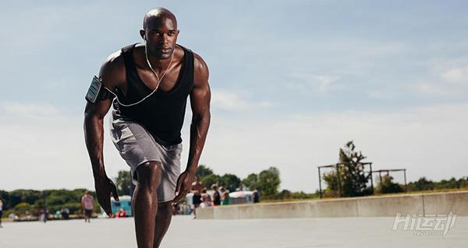

而且长期的恒速有氧，身体会逐渐产生适应性，也就是你身体的运动能力相对提高了。

两个办法教你提高燃脂效率：

一、hiit训练+低速有氧

现在生活节奏快，为了高效，一般我们会采用hiit训练来进行减脂，再配合一周1-2次的低速有氧运动（60分钟左右）强化心肺能力，结合起来就有很好的减脂效果。

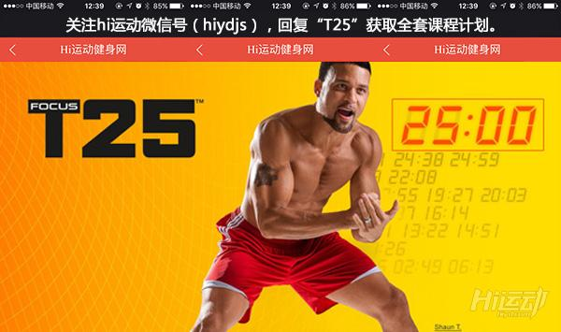

二、hiit补充训练

如果你习惯了有氧运动来减脂，比如有些人喜欢跑步，游泳等来进行燃脂训练，为了加强燃脂效果，可以在训练之后，补充两组短时高效的hiit训练。

今天就让我们来介绍2个适合在有氧锻炼后进行的补充锻炼，让你燃走更多脂肪！

另外，由于补充锻炼属于额外的锻炼量，对你的体能，神经都是一种调整，能有效地挑战你的身体，让你走出舒适区。

补充动作一：冲刺跑

休息间歇为1:2，比如100米跑了18秒，那么就用36秒来休息恢复，再跑75米。

按以下顺序进行

200米冲刺

150米冲刺

100米冲刺

75米冲刺

50米冲刺

补充动作二：徒手组合

下面动作连续进行3轮，不要休息

波比运动，10次



登山者，30秒



平板支撑，30秒

